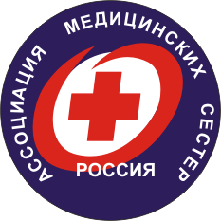
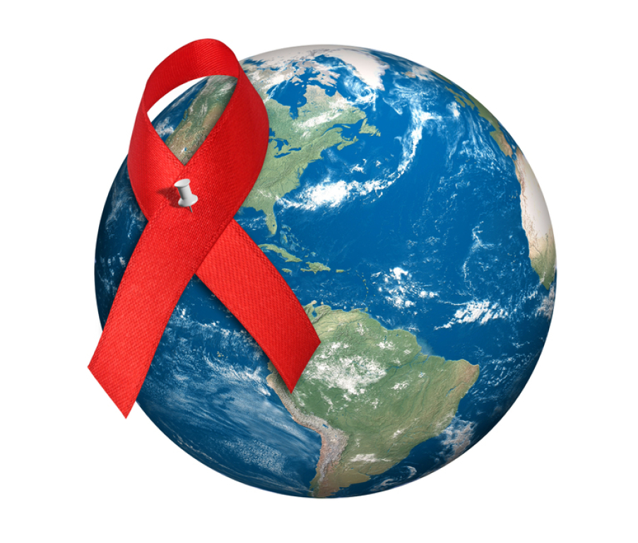
Всероссийская акция
«День борьбы со СПИДом»
1 декабря 2016 года

Ежегодно, 1 декабря в соответствии с решением Всемирной организации здравоохранения (ВОЗ) и решением Генеральной Ассамблеи ООН, принятыми в 1988 году, отмечается Всемирный день борьбы с синдромом приобретенного иммунодефицита (World AIDS Day).

В настоящее время для России, как и для всего мира, продолжает оставаться актуальной проблема распространения ВИЧ/СПИДа. Вот только некоторые факты:
- Каждые 10 секунд в мире выявляется новый ВИЧ-положительный человек. В Российской Федерации на 01.01.2016 года официально зарегистрировано более одного миллиона случаев ВИЧ-инфекции, на территории Сибирского федерального округа – более 200 000.
- В Омской области на 01.11.2016 года зарегистрировано 14559 случаев ВИЧ – инфекции. В возрастной структуре ВИЧ-инфицированных преобладает население в возрасте от 20 до 39 лет. Удельный вес возрастной группы от 15 до 19 лет составил 1,7%, возрастной группы 20-29 лет — 24,5%. В 48.3% случаев заражение ВИЧ-инфекцией за 10 месяцев 2016 года произошло половым путем. ВИЧ-инфекция постепенно переходит в благополучные слои населения.
- Зарегистрированы случаи ВИЧ-инфекции не только среди населения, относящегося к группам рискованного поведения, но и среди учащихся школ, студентов учреждений начального, среднего и высшего профессионального образования города Омска.

В связи с актуальностью проблемы, с целью вовлечения в активную деятельность по профилактике ВИЧ – инфекции всех слоёв населения, в Омской области по инициативе Российской ассоциации медицинских сестёр 1 декабря проведена Всероссийская акция «День борьбы со СПИДом».
На призыв об участии в акции откликнулись 58 медицинских организаций Омской области:
- областные (13): ОКБ, ОДКБ, ККВД, НД, КДЦ, Центр крови, СДР, ЦМР, ГВВ, ИКБ № 1 им. Долматова Д.М., КПТД, КОД, СДТКБ.
- сельские (18): Марьяновская ЦРБ, Черлакская ЦРБ, Шербакульская ЦРБ, Саргатская ЦРБ, Тарская ЦРБ, Муромцевская ЦРБ, Азовская ЦРБ, Любинская ЦРБ, Тевризская ЦРБ, Крутинская ЦРБ, Горьковская ЦРБ, Полтавская ЦРБ, Нововаршавская ЦРБ, Исилькульская ЦРБ, Павлоградская ЦРБ, Усть-Ишимская ЦРБ, Называевская ЦРБ, Седельниковская ЦРБ.
- городские (25): ГКПЦ (акушерский стац.), ГКПЦ (педиатрический стац.), ГБ № 8, ДГБ № 1, РД № 4, РД № 5, КРД № 6, ГБ № 7, ГП № 6, ГБ № 3, ГСП № 2, ГП № 13, ГБ № 9, ГСП № 3, МСЧ № 7, ДСП № 1, ГКБСМП № 1, ГКБСМП № 2, ГП № 11, ГП № 2, ГДКБ № 3, ГП № 1, ГБ № 6, ДГП № 8, ДГП № 3.
- ведомственные МО (1): Госпиталь ФКУЗ МСЧ МВД России по Омской области.
- учреждения социальной службы (1): Нежинский ГЦ.
В акции приняли участие 2332 медицинских сестер, акушерок, фельдшеров, 84 врача, 4 психолога, 3 медицинских регистратора,130 человек донорский контингент, волонтёрский отряд «Позитив», акция проведена как в медицинских организациях, так и в школах, колледжах, на улицах города, области. Тарской ЦРБ проведены беседы в ФКУ СИЗО-2.
Для организации акции был использован не только предложенный материал, который был представлен на сайте ОПСА и подготовленный в БУЗОО «Центр по профилактике и борьбе со СПИДом и инфекционными заболеваниями», но и разработанные сотрудниками медицинских организаций материалы.
Участниками для проведения акции подготовлены: 7884 буклета, 4150 листовок, 3563 памятки, 8 статей в газеты, 66 санитарных бюллетеня, 193 плаката, 90 календарей, 150 открыток,
10 докладов, 25 рефератов для проведения бесед, оформлено 26 Уголков здоровья, 21 стенд по названной тематике, изготовлено и роздано населению эмблем акции — красных ленточек — 1545 штук. В рамках акции для медицинских работников была подготовлена подборка литературы: книги, статьи из медицинских журналов на тему «День борьбы со СПИДом».
Проведены: обследования населения на ВИЧ-инфекцию, день открытых дверей, 3 конкурса и выставка рисунков, 4 круглых стола, 29 конференций, 5 семинаров, 3 тематических вечера на тему «Сделай свою жизнь безопасной», 3495 бесед с пациентами медицинских организаций и населением, 84 лекции, 14 классных часов, 5 школ здоровья.
Для изучения информированности населения о ВИЧ – инфекции, анкетирование прошли 3239 человек. При анализе полученных данных сделан вывод о необходимости проведения разъяснительной работы по вопросам половой культуры, путях передачи ВИЧ – инфекции, особенно среди молодёжи. В течение недели в Тарской ЦРБ работал телефон доверия. Полтавская ЦРБ, ГСП № 3 приняли участие во флэш-мобах. Продемонстрировано 33 видеоролика, 2 презентации, проведён открытый микрофон по вопросам профилактики ВИЧ - инфекции.
Розданы пациентам и населению: листовки, памятки, буклеты – в количестве 15593, которые распространялись во время беседы, как в медицинских организациях, так и на улицах города.
Профилактической работой охвачено: 6007 пациентов медицинских организаций, 346 учащихся (студентов) и 17835 человек города Омска и Омской области.
По результатам акции, жители Омского региона высказали положительные отзывы о необходимости проведения таких мероприятий среди населения. Были высказаны слова благодарности от граждан, как в устной, так и в письменной форме за полезную и нужную информацию. Проведенная акция привлекла внимание населения к проблеме ВИЧ - инфекции, повысила степень информированности о путях передачи ВИЧ-инфекции и еще раз продемонстрировала необходимость изменения отношения к своему здоровью.
Специализированная секция ОПСА «Акушерское дело» выражает благодарность участникам акции за проведенную работу и надеется, что в следующем году их примеру последуют и другие медицинские учреждения Омска и Омской области!

Отчет подготовила заместитель председателя специализированной секции Омской профессиональной сестринской ассоциации «Акушерское дело» Головко Оксана Александровна.

